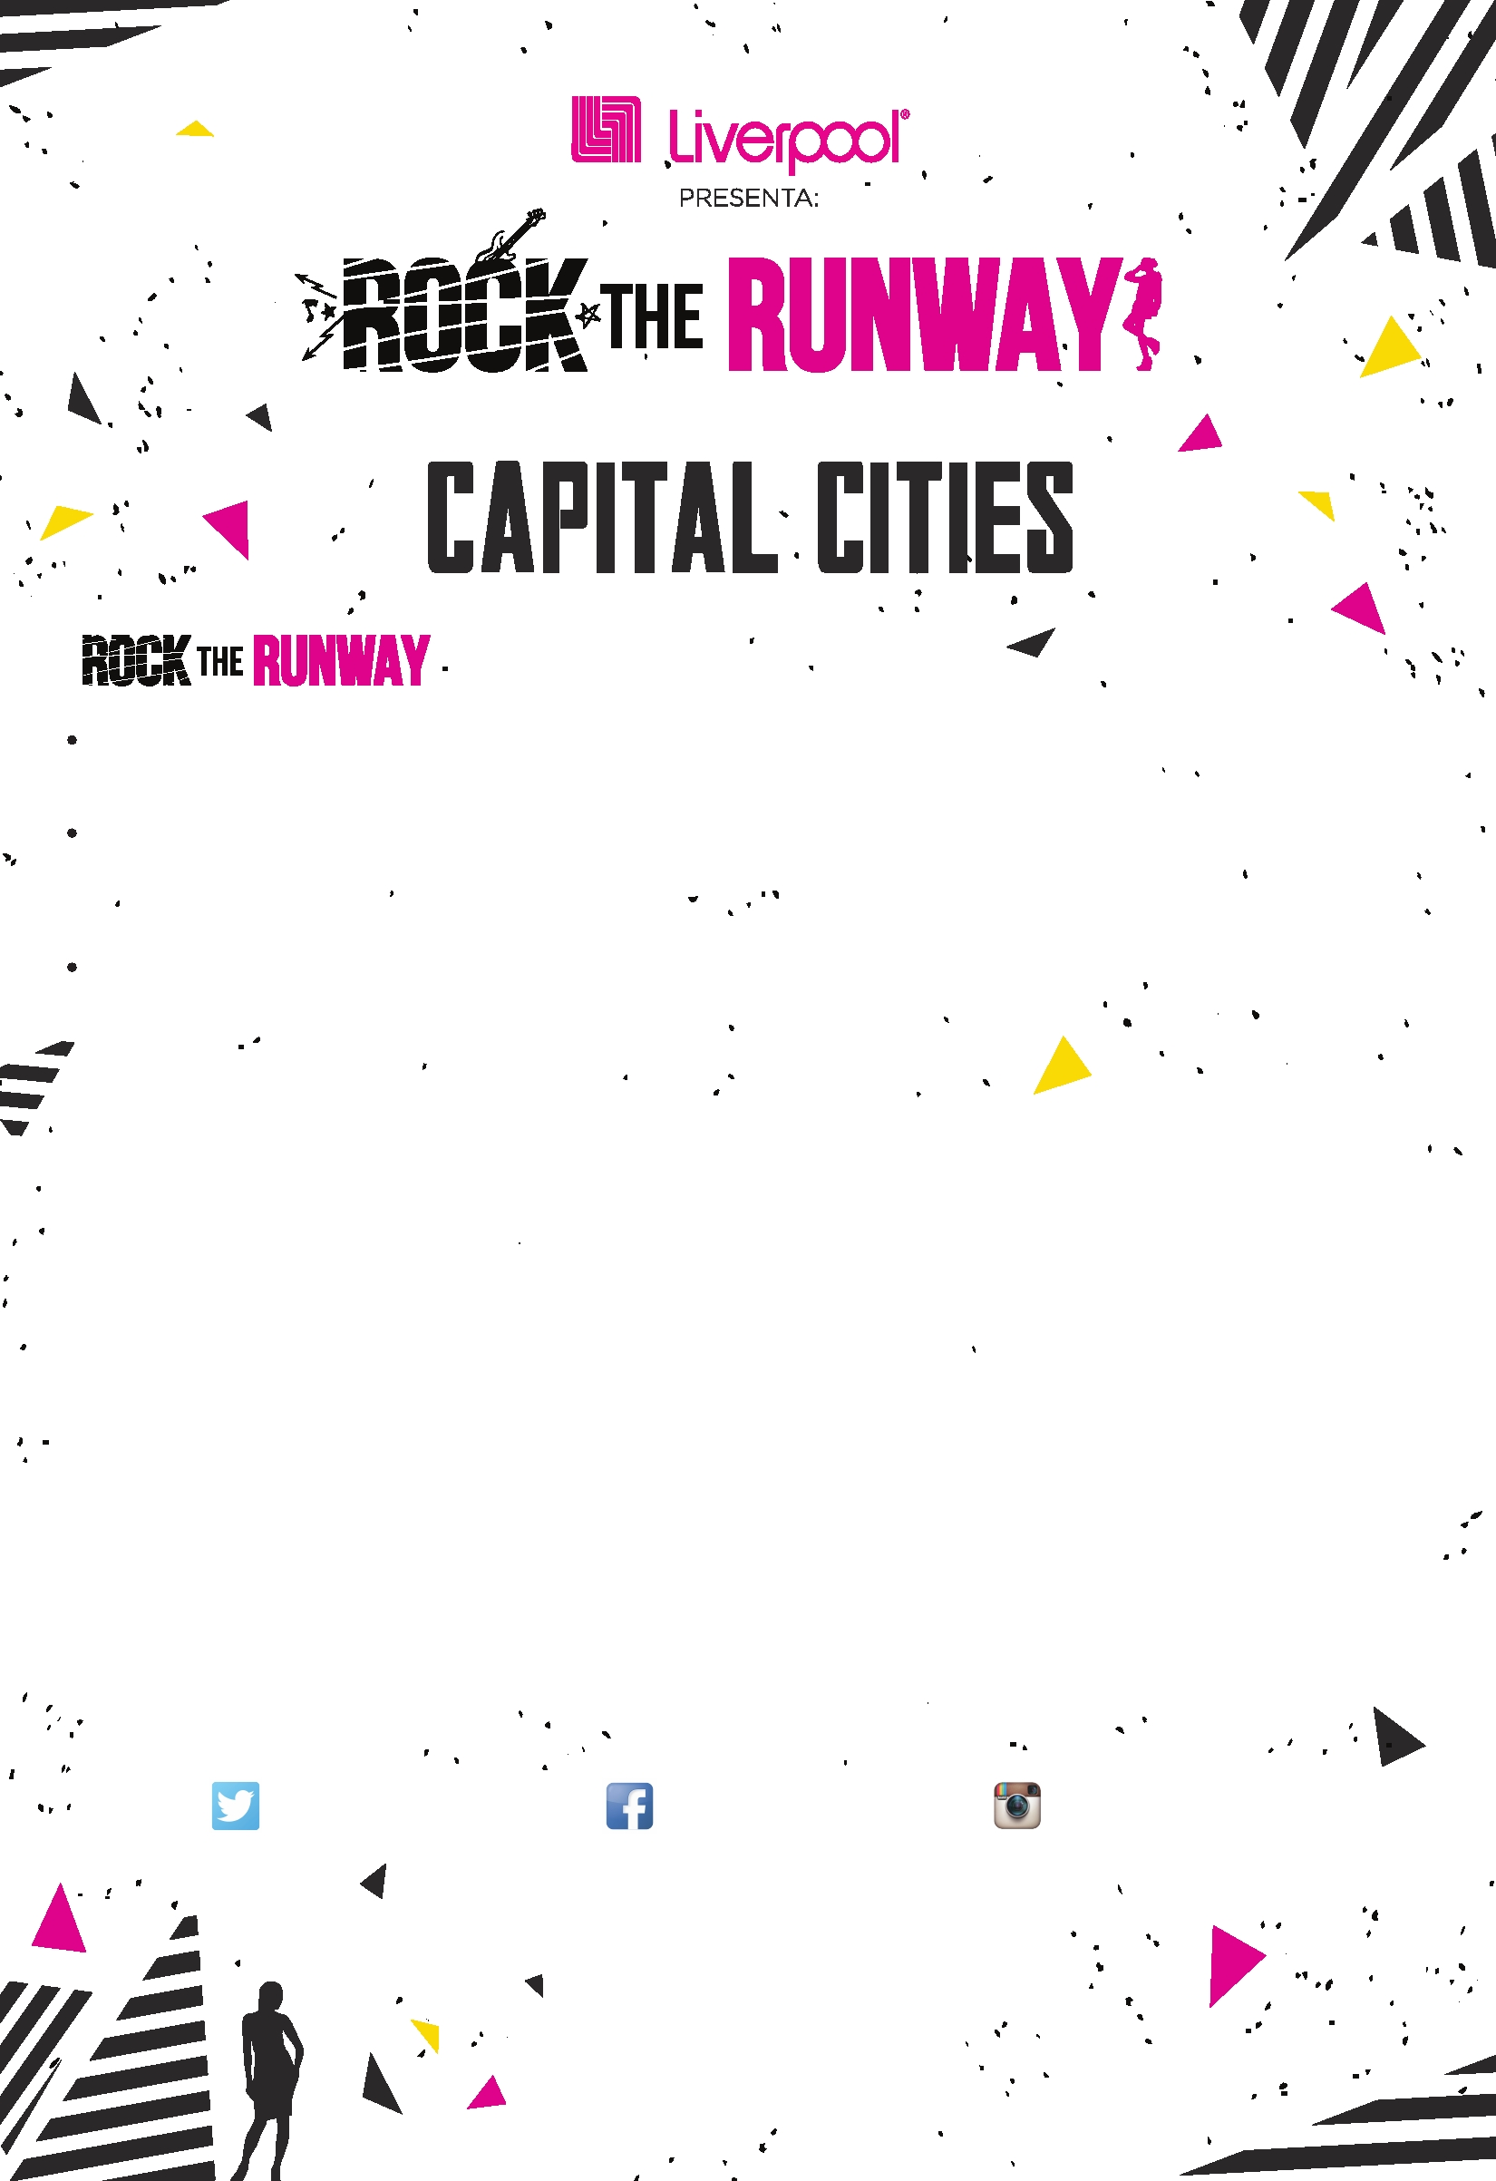

**LIVERPOOL FUSIONA MODA, MÚSICA Y JÓVENES**

**CON ROCK THE RUNWAY**

* *Liverpool presentó la primera edición de ROCK THE RUNWAY en la Universidad Anáhuac del Norte.*
* *Con esta experiencia Liverpool celebra el talento de jóvenes universitarios fusionando música y moda.*
* *Cómo acto principal, destacó la presentación en vivo del dúo estadounidense de indie pop,* ***Capital Cities****, así como una pasarela con importantes marcas nacionales e internacionales presentadas por Liverpool.*

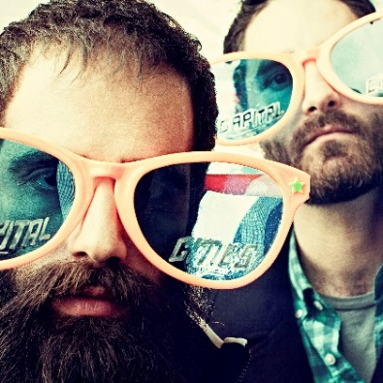

**México D.F. a 11 de diciembre, 2015.- Liverpool,** en busca de ofrecer nuevas experiencias que alimenten el futuro del diseño y acompañado de la música, presentó el día de ayer la primera edición del festival **Rock The Runway** en la **Universidad Anáhuac del Norte** con la presentación estelar del dúo estadounidense de indie pop, **Capital Cities**.

Como parte de las principales actividades de este festival, se presentó una pasarela de las marcas favoritas de los jóvenes con lo que Liverpool logró un acercamiento de los universitarios al mundo de la moda a través de experiencias reales con presencia de diseñadores internacionales.

En la parte musical y con el fin de dar a conocer e impulsar al talento nacional, **Rock The Runway** contó con las presentaciones de **bandas** y **DJ's** nacionales como **Gil Cerezo DJ Set (Kinky), Leóncase**, **Alex Begun**, **Matilde Band.**

El evento contó con actividades paralelas como Dunk Tank, Martillo de Fuerza y Zona Gaming, mientras que **Experiencia Gourmet** estuvo a cargo de catas de vino y cerveza de todo el mundo y un área especial con una propuesta gastronómica sinigual.

Las marcas participantes en este evento fueron Nike, Biography, GAP, Aeropostale, Levi's, Lulumari, Pepe Jeans, Trucco, Foleys, Tommy Hilfiger, Thats it, Denim & supply, Guess, Sexy Jeans, Vans, Banana Republic, Westies, Kenneth Cole, Regent Street, Kocca, Salsa, Calvin Klein, Black & white, DKNY, French Connection, Denim TH, Sarah Bustani y Fragil.

**#RockTheRunway**

**@liverpoolmexico**

**liverpoolmexico**

**liverpool_mexico**